BI-ARD – Teoretická příprava – Semestrální práce

# Moduly v lampách

Modul v každé ze tří lamp bude tvořen především Arduinem, 433MHz přijímačem a [stmívacím modulem od firmy RobotDyn](https://robotdyn.com/ac-light-dimmer-module-1-channel-3-3v-5v-logic-ac-50-60hz-220v-110v.html). Vzhledem k tomu, že lampy jsou originály z litiny, tak obsahují mnoho nepřesností, které mohou způsobit, že do lampy bude zatékat či její vnitřek bude vystaven jiným přírodním okolnostem. Z tohoto důvodu moduly umístím do vhodných krabiček. Sekundární problém nastane v okamžik, kdy budeme chtít Arduino napájet, jelikož do lamp vede pouze 230 V, tudíž bude třeba pořídit AC-DC modul, pomocí kterého v jedné větvi 230 V převedeme na 5 V. Na straně výstupu s 5 V bude třeba připájet kabel napájející Arduino nebo připájet vstup pro USB. Program Arduina nebude příliš složitý. Arduino bude do nekonečna v cyklu čekat na příchod informací od 433MHz modulu. Informace budou vhodně kódovány, aby každá lampa poznala, zdali je informace pro ni či nikoliv. Vstup si program již sám zpracuje a začne spolupracovat se stmívacím modulem.

# Server

Jako server nám poslouží Raspberry Pi Zero WH, které jsem zvolil především z finančních důvodů, ale práce s ním je obtížnější vzhledem k absenci grafického výstupu například na monitor, tudíž veškerá konfigurace se provádí z příkazové řádky / přímo v souborovém systému. Nejdůležitější na straně serveru bude nahrát na prázdnou SD kartu operační systém Raspbian, který je verzí Linuxu optimalizovanou právě pro Raspberry Pi. Poté bude třeba nastavit přístupové údaje k místní síti a povolit připojení přes SSH. Po úspěšném připojení přes SSH nás bude čekat konfigurace pinů pro 433MHz vysílač a nalezení vhodného programu pracující s 433MHz modulem. Na závěr si nainstaluji služby, které umožní působení serveru jako webového rozhraní mezi uživatelem-RPI a lampou.

# Webová aplikace

Webová aplikace bude velmi jednoduché uživatelské rozhraní dle parametrů, které zadavatel (otec) schválí. V základu se bude jednat o 3 posuvníky určující jas každé jednotlivé lampy, pokud bychom chtěli každou ovládat zvlášť. V případě, kdy každou z lamp budeme chtít zapnout na stejný jas, využijeme čtvrtého posuvníku, který bude zpříjemňovat uživatelský zážitek a zjednodušovat ovládání – odešle stejnou informaci do všech 3 lamp. Pro zlepšení vizáže stránky využiji jazyka CSS. Na pozadí poběží PHP skript, který se spustí v moment, kdy uživatel stiskne jedno ze dvou dostupných tlačítek. V ten moment se vstup uživatele z HTML zformátuje pro zavolání shell programu, který již odešle danou informaci konkrétním modulům v lampám.

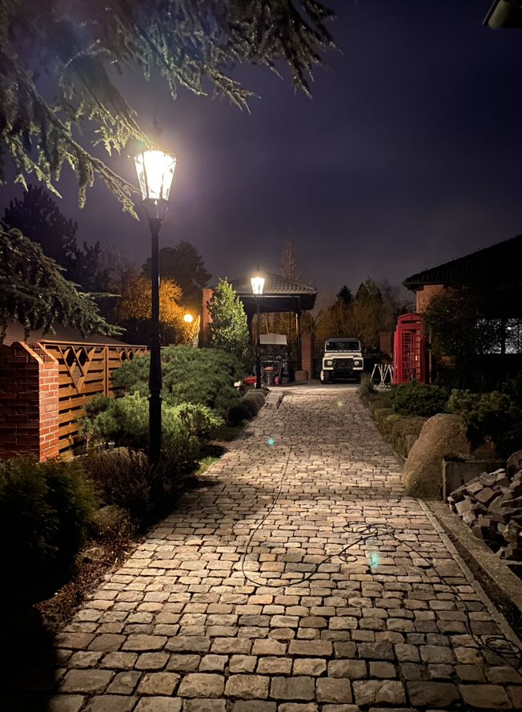*Pro lepší představu o prostoru, v kterém bude projekt implementován přikládám fotografii. Lampy nyní svítí pouze přes vypínače. Cílem je jejich ovládání zajistit výhradně přes telefon.*